PEMODELAN MESIN DIESEL DUAL FUEL (DDF) MENGGUNAKAN BAHAN BAKAR BIODIESEL DAN GAS HIDROGEN
Aini Lostari¹, Kuntang Winangun^{2*}, Novi Indah Riani³

^{1,3} Teknik Mesin, Fakultas Teknik, Universitas Qomaruddin, Jl. Raya Bungah No. 1, Bungah, Gresik, Indonesia
² Teknik Mesin, Fakultas Teknik, Universitas Muhhamdiyah Ponorogo, Jl. Budi Utomo No. 10 Ponorogo, Indonesia

*Corresponding author: kuntang@umpo.ac.id
Abstract
Vehicle exhaust emissions are the second largest cause of pollution after industry. Therefore, the government is targeting net zero emissions by 2060. One way to reduce fuel consumption is to use biodiesel. However, the use of biodiesel still has many negative impacts on vehicle performance, namely decreased engine performance. One way to reduce exhaust emissions without reducing engine performance is by adding hydrogen gas. This study was conducted with a simulation to determine the phenomena that occur in the combustion chamber of a single-cylinder diesel engine including hot cylinder pressure, the impact of combustion on exhaust emissions. The stages in this study consist of pre-processing, processing and post-processing. The results of this study indicate that the addition of hydrogen gas can increase the heat in the combustion chamber, the impact of increased heat is an increase in cylinder pressure, combustion chamber temperature, NO emissions, and CO emissions. While HC and soot emissions decreased with the addition of hydrogen gas to biodiesel fuel.
Keywords: Simulation; Diesel Dual Fuel; Hydrogen gas; Biodiesel; Combustion characteristics.
Abstrak
Emisi gas buang dari kendaraan merupakan penyebab polusi nomor 2 setelah industri. Oleh sebab itu, pemerintah menargetkan net zero emission pada tahun 2060. Salah satu cara untuk mengurangi konsumsi bahan bakar minyak adalah dengan menggunakan biodiesel. Akan tetapi, penggunaan biodiesel masih memiliki banyak dampak kurang baik terhadap performa kendaraan yaitu terjadinya penurunan kinerja mesin. Salah satu cara untuk mengurangi emisi gas buang tanpa menurunkan kinerja mesin yaitu dengan penambahan gas hidrogen. Penelitian ini dilakukan dengan simulasi untuk mengetahui fenomena yang terjadi didalam ruang bakar mesin diesel satu silinder meliputi tekanan silinder panas dampak pembakaran pada emisi gas buang. Tahapan dalam penelitian ini terdiri dari pre processing, processing dan post processing. Hasil dari penelitian ini menunjukkan bahwa dengan penambahan gas hidrogen dapat meningkatkan panas dalam ruang pembakaran, dampak peningkatan panas adalah peningkatan tekanan silinder, temperatur ruang bakar, emisi NO, dan emisi CO. Sedangkan emisi HC dan soot mengalami penurunan dengan penambahan gas hidrogen pada bahan bakar biodiesel..
Kata kunci: Simulasi; Diesel Dual Fuel; Gas hidrogen; Biodiesel; Karakteristik pembakaran.

- Pendahuluan
Energi terbarukan telah menjadi sorotan dalam beberapa tahun terakhir karena meningkatnya kesadaran global akan dampak lingkungan dari pembakaran bahan bakar fosil seiring dengan meningkatnya permintaan energi [1], [2]. Pada peraturan pemerintah dan secara global sepakat untuk menurunkan pemanasan global yang disebabkan salah satunya dari emisi gas buang [3], [4]. Pemanfaatan biodiesel sebagai pengganti minyak diesel sudah dipertimbangkan sesuai target campuran biodiesel dengan minyak diesel sebagaimana Permen ESDM No. 12/2015, yaitu 30% untuk kurun waktu 2020-2025 [5]. Biodiesel merupakan bahan bakar alternatif yang dapat diproduksi dari bahan nabati yang ada di alam seperti minyak kelapa sawit (Crude Palm Oil). Biodisel dari CPO diketahui ramah lingkungan [2], [6], [7]. Kandungan oksigen dalam biodiesel sebesar 9%-12% memiliki keuntungan diantaranya: menurunkan emisi asap, CO, HC, Exhaust Gas Temperature [8], [9]. Hidrogen (H2) memiliki masa depan yang menjanjikan baik sebagai energi ramah lingkungan maupun sebagai sumber bahan bakar. Kelebihan bahan bakar hydrogen diantaranya adalah: flammable, rendah densitas, dan tinggi nilai kalor [10]–[12]. Sehingga diperlukan teknologi Diesel Dual Fuel (DDF) pada mesin diesel untuk mengaplikasikan kedua jenis bahan bakar tersebut. Pada mesin DDF dirancang sebagai mesin yang menggunakan bahan bakar ganda, bahan bakar biodiesel sebagai pematik (pilot) dan bahan bakar hidrogen sebagai bahan bakar utama.
Pada penelitian yang telah dilakukan [13] melakukan penelitian untuk mengetahui emisi dan karakteristik pembakaran pada mesin diesel dengan menggunakan bahan bakar campuran diesel dan biodiesel dari rosela. Pengujian dilakukan dengan memvariasikan bahan bakar biodiesel dengan beban kendaraan dan tekanan injeksi bahan bakar. Penelitian menurut [14] dengan tema cairan semprotan atomasi, droplet, breakup, tabrakan droplet dan penguapan pada mesin Catterpilar heavy-duty diesel engine menggunakan simulasi CFD 3D. Mesin memiliki spesifikasi 137,19 mm bore, 165,1 mm stroke, nozzle injector 6 lubang, diameter injector 0.259 mm dan tekanan injeksi 90 Mpa. Dengan submodel mirip mixican-hat, pemodelan turbulen k-ε. Hasil yang diperoleh melihatkan bahwa simulasi CFD bisa dijadikan data untuk mendesain mesin pembakaran dalam, analisa kerja mesin dan optimasi. Hasil dari penelitian Menurut [15] menggunakan mode bahan bakar ganda hidrogen dan biodisel Madhuca Longifolia, hasilnya EGT meningkat secara signifikan karena pelepasan energi yang lebih tinggi pada saat pembakaran hidrogen. Emisi NO juga meningkat dari 289 ppm dengan HES 0% menjadi 465 ppm dengan HES 6,5%. Peningkatan kadar NO disebabkan oleh laju pembakaran hidrogen tercepat, yang menaikkan suhu di dalam silinder yang akhirnya meningkatkan emisi NO.
Berdasarkan penelitian terdahulu yang sudah diuraikan diatas, maka focus penelitian ini adalah melakukan pemodelan (simulasi) tentang bahan bakar biodiesel yang dicampurkan dengan gas hidrogen masih belum banyak dilakukan. Beberapa penelitian masih menggunakan campuran biodiesel dengan bahan bakar minyak, pada penelitian ini penggunaan biodiesel 100% diterapkan pada mesin diesel. Dari hal tersebut peneliti melakukan pengembangan pada mesin diesel dual fuel, empat langkah, satu silinder, berbahan bakar biodiesel crude palm oil (CPO) B100 dan gas hidrogen dengan pengaturan parameter ratio bahan bakar biodiesel dan gas hidrogen agar didapatkan kinerja dan emisi gas buang yang minimum pada mesin diesel. Beberapa penelitian yang sudah dilakukan diantaranya [16]–[19].

- Metode Penelitian
Penelitian ini dilakukan secara simulasi numerik menggunakan software Computational Fluid Dynamics (CFD) berupa Ansys Forte Student Edition pada mesin diesel satu silinder dengan beban konstan 1500 rpm. Penelitian terdiri dari tiga tahapan, yaitu pre processing, processing dan post processing.
- Pre processing
Pada tahap ini memasukkan data-data berupa pembuatan geometri hingga penentuan kondisi batas. Adapun geometri yang diinputkan untuk simulasi yaitu:

Tabel 1. Geometri untuk simulasi
- No | - Parameter | - Spesifikasi
- 1 | - Tipe Piston | - single piston
- 2 | - Kecepatan Mesin | - 1500 rpm
- 3 | - Diameter x langkah piston | - 82 x 87 mm
- 4 | - Tipe piston | - Bowl-in-piston
- 5  - 6  - 7  - 8 | - Kapasitas silinder  - Rasio kompresi  - Tekanan injeksi  - Waktu injeksi pilot | - 411 cc  - 18:1  - 220 kg/cm²  - 13⁰

Sedangkan parameter awal untuk simulasi adalah sebagai berikut:
- Tabel 2. Parameter awal simulasi
- No | - Parameter | - Spesifikasi
- 1 | - Temperatur awal | - 362 K
- 2 | - Temperatur liner | - 500 K
- 3 | - Temperatur head | - 500 K
- 4  - 5 | - Temperatur piston  - EGR | - 500 K  - 0%

Penentuan meshing pada simulasi ini ditunjukkan pada gambar 1, dimana sektor mesh 60⁰ ruang bakar pada posisi Top Dead Center (TDC). Untuk mengurangi proses running, maka simulasi dilakukan pada sistem tertutup dari intake valve closed/IVC pada -165°CA bTDC hingga exhaust valve open/EVO pada 125°CA aTDC (after Top Dead Center) [20]
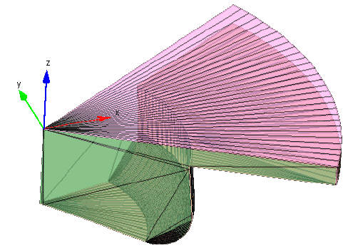
Gambar 1. Model ruang bakr dengan sektor mesh 60⁰

Setelah proses meshing, maka perlu dilakukan tahapan validasi sebelum running simulasi dijalankan.
- Processing
Setelah proses meshing, langkah selanjutnya adalah tahapan processing. Pada tahap ini memasukkan operating condition dan validasi sebelum running simulasi dijalankan. Bahan bakar yang digunakan pada simulasi ini adalah Biodiesel yang karakteristik bahan bakar dapat dilihat pada table 4. Bahan bakar biodiesel yang digunakan memiliki kemurnian 100%. Sedangkan bahan bakar hidrogen yang digunakan memiliki kemurnia 99.99% dengan kode UHP. Berikut ini adalah tabel kondisi mesin yang akan diteliti:
Tabel 3. Kondisi operasi mesin
- Titik Uji | - Putaran Mesin  - (rpm) | - Waktu injeksi(crank angle before TDC)
- 1 | - 1500 | - 13
- 2 | - 1500 | - 15
- 3 | - 1500 | - 17
- 4  - 5  - 6 | - 1500  - 1500  - 1500 | - 19  - 21  - 23

Table 4. Spesifikasi bahan bakar biodiesel CPO dan hydrogen
Properties | Biodiesel | Hidrogen
Massa Jenis pada 15°C (Kg/m³) | 875 | 0,085
Viskositas Kinematic 40°C (mm²/s (cSt)) | 4,5 | 0
Angka Setana (Min) | 58 | 5-10
Titik Nyala (mangkok tertutup) (°C, Min) | 140
Titik Kabut (°C, Max) | 15,4
Lower Heat Value (kJ/kg) | 39.910 | 119.810
Auto Ignition Temperature (ºC) | >101 | 585
Stoichiometric Air-Fuel Ratio | 12,5 | 34,3

Setelah penentuan kondisi mesin, diperlukan validasi untuk memastikan bahwa meshing serta geometri yang telah dibuat sudah benar. Adapun validasi dilakukan dengan penelitian milik Winangun et al [21] pada tekanan silinder terhadap crank angle.
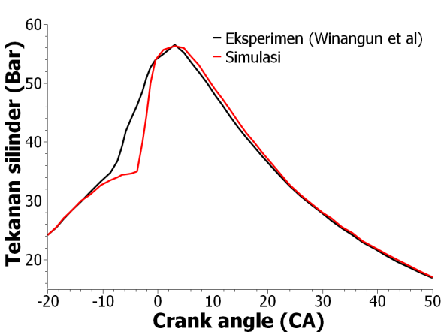
Gambar 3. Perbandingan tekanan pembakaran antara eksperimen dan simulasi pada putaran mesin 1500 rpm dan waktu injeksi 13⁰ CA bTDC

- Post processing
Langkah terkahir dalam penelitian ini adalah post processing dimana proses menampilkan hasil serta analisa terhadap hasil yang diperoleh. Adapun data yang akan diambil antara lain pengaruh tekanan silinder terhadap crank angle, temperatur gas terhadap crank angle, dan analisis emisi terhadap crank angle.

- Hasil dan Pembahasan
Pada pembahasan penelitian ini difokuskan untuk membahas pressure, temperatur dan emisi yang dihasilkan oleh mesin diesel satu silinder berbahan bakar biodiesel dan hidrogen.

3.1. Pengaruh campuran biodiesel dan hidrogen pada tekanan silinder terhadap crank angle
Pada gambar 4, menunjukkan pengaruh tekanan terhadap crank angle pada mesin diesel satu silinder. Peningkatan tekanan maksimum terjadi pada crank angle -7⁰ sebelum TDC. Nilai tekanan maksimum pada variasi campuran biodiesel dan hidrogen 2,5%. Hal ini dikarenakan saat waktu injeksi mendekati TDC, waktu penundaan pengapian menjadi lebih pendek. Sehingga campuran bahan bakar akan terbakar lebih cepat, penambahan hidrogen berdampak pada peningkatan panas pada saat proses pembakar sehingga meningkatan temperatur pembakaran dan tekanan silinder [21], [22]. 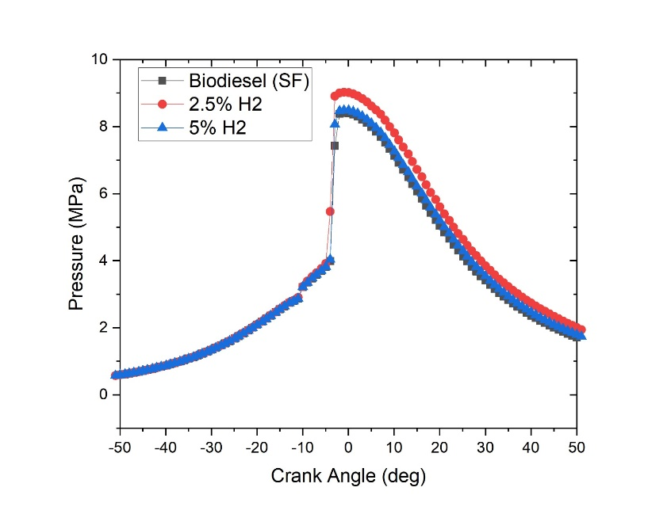
Gambar 4. Grafik tekanan silinder terhadap crank angle

3.2. Pengaruh campuran biodiesel dan hidrogen pada temperatur silinder terhadap crank angle
Hasil dari peningkatan temperatur pada mesin diesel satu silinder. Penambahan gas hidrogen menyebabkan peningkatan temperatur pembakaran, nilai kalor hidrogen yang 3x lipat dari bahan bakar biodiesel mengakibatkan peningkatan temperatur pembakaran yang ada di dalam ruang bakar [1], [18]. Pada gambar 5 terlihat dengan ditambahkan konsentrasi hidrogen maka temperatur juga ikut meningkat. Peningkatan tertinggi pada konsentrasi hidrogen 2.5%. Nilai temperatur tertinggi ditunjukkan pada gambar 5 sebesar 1950 K dengan campuran 2,5% hidrogen. Peningkatan tekanan silinder berdampak pada peningkatan temperatur dalam ruang bakar. Peningkatan tertinggi pada posisi TDC, karena saat itu adalah puncak pembakaran berlangsung.
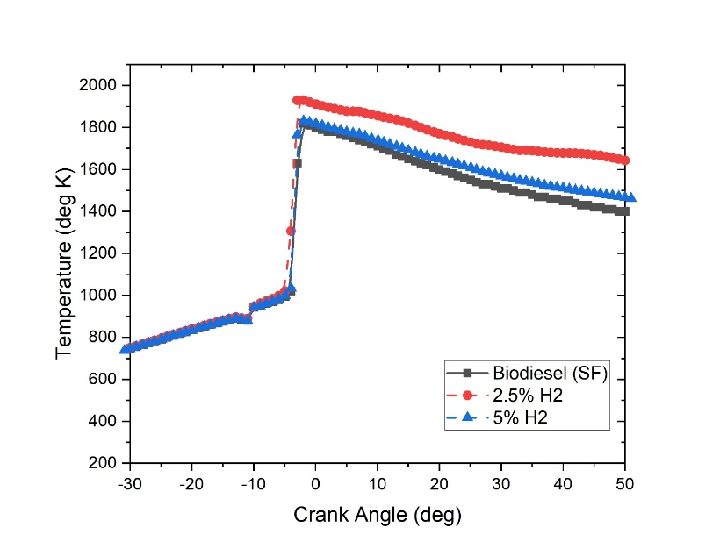
Gambar 5. Grafik temperatur terhadap crank angle

3.3. Pengaruh campuran biodiesel dan hidrogen terhadap emisi kendaraan
Beberapa emisi yang dihasilkan dari pencampuran biodiesel dan hidrogen pada mesin diesel satu silinder adalah nitrogen oksida, karbon monoksida dan hidrogen oksida. Gambar 6 (a) menunjukkan bahwa emisi NO tertinggi pada variasi campuran hidrogen 2,5 %. Hal ini dikarenakan partikel bahan bakar yang terbakar tetap berada di dalam silinder dan panas yang dilepaskan dari dinding silinder juga meningkatkan suhu silinder sehingga menghasilkan pembentukan NO [23]. Sedangkan kenaikan signifikan pada emisi karbonmonoksida (CO) untuk ketiga variasi hampir sama dimana sebelum TDC, emisi CO naik hingga 1100 g/kg.fuel. Ketika waktu injeksi lebih dimajukan, maka akan meningkatkan pencampuran udara-bahan bakar karena tersedia lebih banyak waktu untuk proses pencampuran. Oleh karena itu hal ini juga menyebabkan emisi CO dan HC yang lebih rendah.
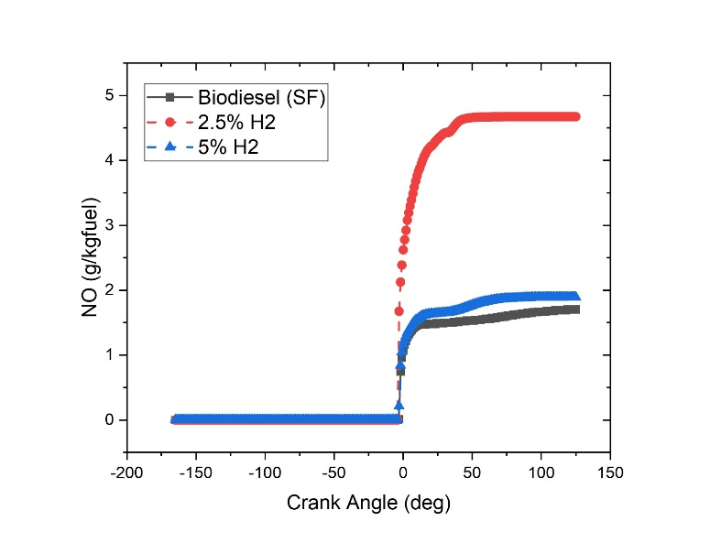
(a)
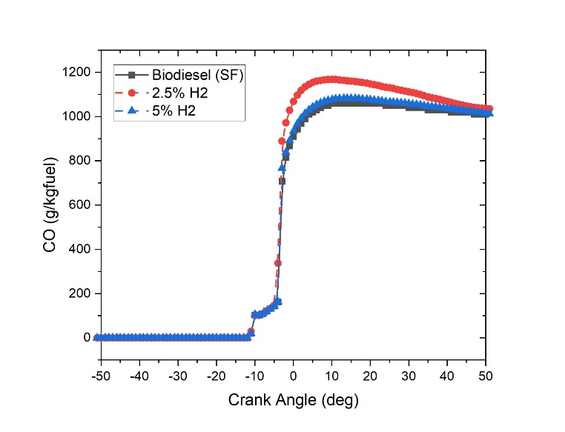
(b)
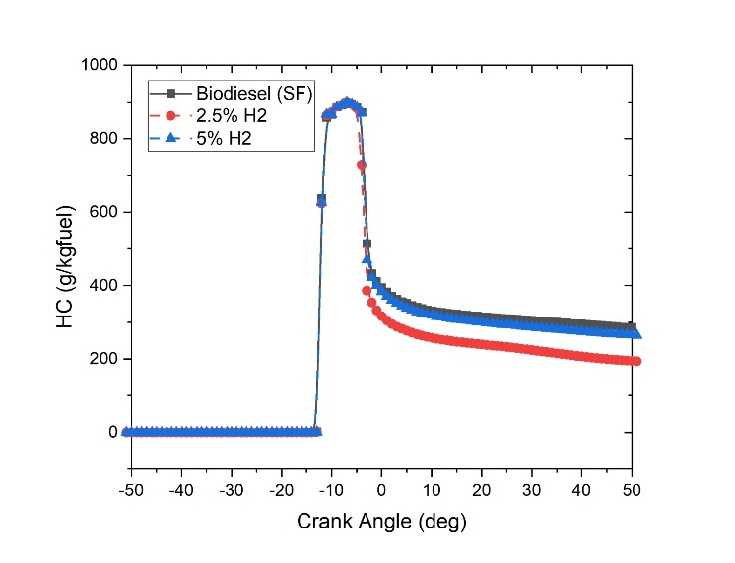
(c)
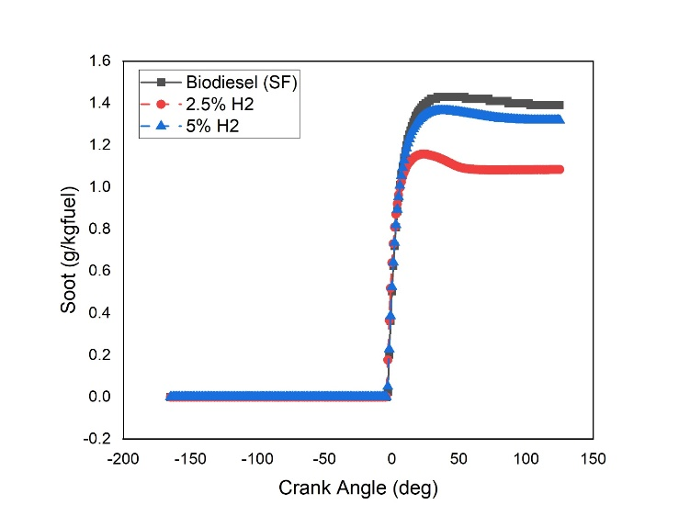
- (d)
Gambar 6. Grafik emisi terhadap crank angle (a) NOx; (b) CO; (c) HC; (d) Soot

Mirip dengan emisi CO, pembentukan jelaga berbasis bahan bakar harus dikurangi seiring dengan peningkatan substitusi hidrogen karena merupakan bahan bakar bebas karbon. Seperti yang diharapkan, emisi jelaga menurun seiring dengan peningkatan persentase induksi H₂ pada sebagian besar kondisi pengoperasian mesin seperti yang ditunjukkan pada Gambar 6 d. Umumnya, sejumlah besar pembentukan jelaga terjadi pada nyala api difusi selama fase pembakaran yang dikontrol oleh pencampuran. Dengan berlanjutnya proses pembakaran dan masuknya oksigen, di wilayah dengan suhu yang cukup tinggi, jelaga akan teroksidasi dan tingkat emisi jelaga akan turun [24]. Jadi sebaliknya, pembakaran yang kurang menonjol terjadi selama fase pembakaran difusi dan tingkat pelepasan panas puncak yang lebih rendah ditemukan selama injeksi utama, yang mengakibatkan lebih banyak pembentukan jelaga dan mengarah pada sedikit peningkatan pada tingkat emisi jelaga secara keseluruhan.

- Kesimpulan
Simulasi multidimensi dilakukan untuk mempelajari secara numerik kinerja, pembakaran, dan karakteristik emisi mesin diesel berbantuan hidrogen. Hidrogen diasumsikan diinduksi melalui intake manifold dengan 0%, 2,5%, 5%, dibandingkan bahan bakar bidodiesel. Mekanisme reaksi yang dikembangkan divalidasi terhadap hasil eksperimen dengan induksi H₂ 0%. Kesepakatan yang baik antara hasil simulasi dan hasil eksperimen telah diperoleh.
Hasil simulasi menunjukkan bahwa kecepatan mesin konstan dan kondisi beban mesin tetap memiliki pengaruh signifikan terhadap karakteristik pembakaran dan emisi mesin diesel dengan penambahan gas hidrogen. Misalnya, peningkatan tekanan silinder dan temperature pada penambahan hidrogen 2.5%, yang selanjutnya dibuktikan dengan peningkatan emisi NO, CO, serta penurunan emisi HC dan soot. Hal ini karena pada kecepatan mesin rendah, lebih banyak bahan bakar campuran dan hidrogen dinyalakan dan dibakar selama injeksi pilot (untuk injeksi ganda) atau selama tahap awal injeksi utama (untuk injeksi tunggal), yang mempercepat laju pelepasan panas dan laju kenaikan tekanan. Namun, kelemahan dari pembakaran yang terbukti ini adalah sedikit peningkatan emisi NOx pada kecepatan mesin yang lebih rendah. Namun demikian, hal ini dapat dengan mudah diatasi dengan penggunaan teknik EGR. Dalam hal emisi, emisi HC dan jelaga terbukti berkurang pada sebagian besar kondisi pengoperasian mesin karena sifat hidrogen yang "bebas karbon". Lebih jauh, pada kecepatan dan kondisi beban mesin tetap, tidak ada perubahan nyata pada kinerja mesin, pembakaran, dan karakteristik emisi yang diamati. Oleh karena itu, dapat disarankan bahwa pada kecepatan mesin rendah dan kondisi beban parsial, induksi H₂ sebesar 2.5% dapat diperkenalkan untuk mengoptimalkan kinerja mesin, sedangkan pada kecepatan mesin tinggi dan kondisi beban tinggi, induksi H₂ mungkin tidak bermanfaat.
Ucapan terimakasih
Ucapan terima kasih kami sampaikan kepada Kemdikbudristek Dikti yang telah mendanai penelitian ini melalui program hibah Penelitian Dosen Pemula 2024.
Referensi
[1] J. A. V. Godiño, M. T. García, and F. J. J. E. Aguilar, “Experimental investigation and modelling of biodiesel combustion in engines with late direct injection strategy,” Energy Reports, vol. 8, pp. 7476–7487, 2022, doi: 10.1016/j.egyr.2022.05.279.
[2] F. Zacherl, C. Wopper, P. Schwanzer, and H.-P. Rabl, “Potential of the Synthetic Fuel Oxymethylene Ether (OME) for the Usage in a Single-Cylinder Non-Road Diesel Engine: Thermodynamics and Emissions,” Energies, vol. 15, no. 21, p. 7932, 2022, doi: 10.3390/en15217932.
[3] P. V. Elumalai et al., “Combustion and emission behaviors of dual-fuel premixed charge compression ignition engine powered with n-pentanol and blend of diesel/waste tire oil included nanoparticles,” Fuel, vol. 324, no. PB, p. 124603, 2022, doi: 10.1016/j.fuel.2022.124603.
[4] I. C. Setiawan and M. Setiyo, “Renewable and Sustainable Green Diesel (D100) for Achieving Net Zero Emission in Indonesia Transportation Sector,” Automot. Exp., vol. 5, no. 1, pp. 1–2, 2022, doi: 10.31603/ae.6895.
[5] et. a. Bagaskara A., “Indonesia Energy Transition Outlook 2023,” Jakarta, 2022. [Online]. Available: www.irena.org.
[6] M. S. Gad, A. S. El-Shafay, and H. M. Abu Hashish, “Assessment of diesel engine performance, emissions and combustion characteristics burning biodiesel blends from jatropha seeds,” Process Saf. Environ. Prot., vol. 147, pp. 518–526, 2021, doi: 10.1016/j.psep.2020.11.034.
[7] T. N. V. Pankaj Shrivastava, “Eﬀect of fuel injection pressure on the characteristics of CI engine fuelled with biodiesel from Roselle oil.pdf,” Fuel, vol. 265, p. 117005, 2020.
[8] W. Maawa, “Effect of Emulsified Palm Oil Biodiesel-Diesel Blends to the Combustion Characteristics of Compression Ignition Engine,” IOP Conference Series: Materials Science and Engineering, vol. 469, no. 1. 2019, doi: 10.1088/1757-899X/469/1/012080.
[9] R. Balasubramanian, “Experimental investigation on the effects of compression ratio on performance, emissions and combustion characteristics of a biodiesel-fueled automotive diesel engine,” Biofuels, 2019, doi: 10.1080/17597269.2018.1558840.
[10] S. S. Halewadimath, N. R. Banapurmath, V. S. Yaliwal, and ..., “Effect of manifold injection of hydrogen gas in producer gas and neem biodiesel fueled CRDI dual fuel engine,” … Journal of Hydrogen …. Elsevier, 2022, [Online]. Available: https://www.sciencedirect.com/science/article/pii/S0360319922007492?casa_token=4irLStJRzGgAAAAA:OkOfGNB-ZW02I-HqqBiNamz8pEUmtvZtBGyGYITaySyJCis6PI3jxUHwDh4j_YDHRkR3qo4SQ9Y.
[11] S. Vadlamudi, S. K. Gugulothu, J. K. Panda, B.Deepanraj, and P. R. V. Kumar, “Paradigm analysis of performance and exhaust emissions in CRDI engine powered with hydrogen and Hydrogen/CNG fuels: A green fuel approach under different injection strategies,” Int. J. Hydrogen Energy, no. xxxx, 2022, doi: 10.1016/j.ijhydene.2022.08.277.
[12] B. Niethammer, C. Mayer, T. Claus, and C. Weber, “Direct Injection for Hydrogen Combustion Engines,” MTZ Worldw., vol. 83, no. 11, pp. 28–33, 2022, doi: 10.1007/s38313-022-0846-0.
[13] Z. Liu et al., “Multi-objective optimization of the performance and emission characteristics for a dual-fuel engine with hydrogen addition,” Fuel, vol. 332, no. P2, p. 126231, 2023, doi: 10.1016/j.fuel.2022.126231.
[14] N. Gültekin and M. Ciniviz, “Examination of the effect of combustion chamber geometry and mixing ratio on engine performance and emissions in a hydrogen-diesel dual-fuel compression-ignition engine,” Int. J. Hydrogen Energy, no. November, 2022, doi: 10.1016/j.ijhydene.2022.10.155.
[15] B. Subramanian and V. Thangavel, “Experimental investigations on performance, emission and combustion characteristics of Diesel-Hydrogen and Diesel-HHO gas in a Dual fuel CI engine,” Int. J. Hydrogen Energy, vol. 45, no. 46, pp. 25479–25492, 2020, doi: 10.1016/j.ijhydene.2020.06.280.
[16] K. Winangun, A. Setiyawan, B. Sudarmanta, I. Puspitasari, and E. L. Dewi, “Investigation on properties biodiesel-hydrogen mixture on the combustion characteristics of diesel engine,” Case Stud. Chem. Environ. Eng., vol. 8, no. August, p. 100445, 2023, doi: 10.1016/j.cscee.2023.100445.
[17] K. Winangun, A. Setiyawan, B. Sudarmanta, and G. Asrofi, “Penggunaan bahan bakar terbarukan ( biodiesel-hidrogen ) pada mesin diesel dual fuel untuk mendukung energy transition di Indonesia,” TURBO, vol. 12, no. 1, pp. 1–8, 2023.
[18] K. Winangun, A. Setiyawan, and B. Sudarmanta, “The combustion characteristics and performance of a Diesel Dual-Fuel (DDF) engine fueled by palm oil biodiesel and hydrogen gas,” Case Stud. Therm. Eng., vol. 42, no. November 2022, p. 102755, 2023, doi: 10.1016/j.csite.2023.102755.
[19] and B. S. Kuntang Winangun, Atok Setiyawan, “Effects of additional hydrogen and biodiesel crude palm oil on performance and exhaust gas emissions of one cylinder diesel engine,” in AIP Conference Proceedings, 2023, no. May 2021.
[20] D. Yuvenda, B. Sudarmanta, A. Wahjudi, and O. Muraza, “Improved combustion performances and lowered emissions of CNG-diesel dual fuel engine under low load by optimizing CNG injection parameters,” Fuel, 2020, [Online]. Available: https://www.sciencedirect.com/science/article/pii/S0016236120301976.
[21] S. Verma, “A renewable pathway towards increased utilization of hydrogen in diesel engines,” Int. J. Hydrogen Energy, vol. 45, no. 8, pp. 5577–5587, 2020, doi: 10.1016/j.ijhydene.2019.05.213.
[22] S. V. Karthic, M. Senthil kumar, P. Pradeep, and S. Vinoth Kumar, “Assessment of hydrogen-based dual fuel engine on extending knock limiting combustion,” Fuel, vol. 260, no. October 2019, p. 116342, 2020, doi: 10.1016/j.fuel.2019.116342.
[23] K. Bayramoğlu and S. Yılmaz, “Emission and performance estimation in hydrogen injection strategies on diesel engines,” Int. J. Hydrogen Energy, vol. 46, no. 57, pp. 29732–29744, 2021, doi: 10.1016/j.ijhydene.2020.08.135.
[24] S. Nag, P. Sharma, A. Gupta, and A. Dhar, “Experimental study of engine performance and emissions for hydrogen diesel dual fuel engine with exhaust gas recirculation,” Int. J. Hydrogen Energy, vol. 44, no. 23, pp. 12163–12175, 2019, doi: 10.1016/j.ijhydene.2019.03.120.

